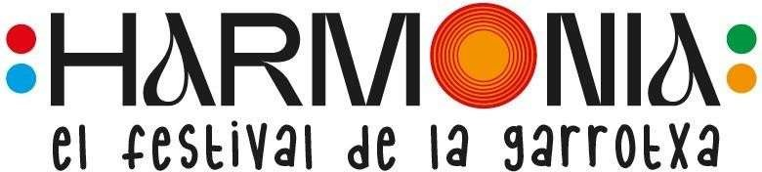

AUTORITZACIÓ D'ACCÉS PER A MENORS DE 16 ANYS

Registre: taula: .................número:.......................

En/Na.................................................................................................................................. amb DNI núm.................................................. i amb mòbil de contacte ..........................

Com a progenitor o tutor, acompanyant del menor/s següent/s : ( indicar nom i cognoms complerts , numero DNI i edat ):

1.- ..........................................................................................................................................

.2.- .........................................................................................................................................

3.- ..........................................................................................................................................

4.- ..........................................................................................................................................

Mitjançant la present DECLARA:

Que coneix i accepta el contingut de l'article 53 del Decret 112/2010 del 31 d'agost pel Qual s'aprova el Reglament d'espectacles públics i activitats recreatives (reproduït Més endavant) 1. Que accedeix a les instal·lacions amb el / s menor/s, les dades del / s qual , ha indicat en l'encapçalament; que acompanyarà el / s menor/s durant tot el concert; que es responsabilitza que el/els menors portin posada la polsera que els acredita com a menors d’edat ; que Abandonarà les instal·lacions amb ell / ells en acabar el concert i que es responsabilitza i Accepta totes les conseqüències derivades d'aquest acte..

signat: El progenitor o tutor.

Les Planes d’Hostoles, a 28, 29 i 30 de juny de 2024.

1 Article 53 del Decret 112/2010 del 31 d'agost pel qual s'aprova el Reglament de Espectacles públics i activitats recreatives: "Limitacions d'accés per a les persones menors d'edat. (. .)

2. Les persones menors de 16 anys tenen prohibida l'entrada a les Discoteques, sales de festa, sales de ball, bars musicals, sales de concert, cafès concert i cafès teatre, excepte quan es realitzin actuacions en directe i vagin acompanyats de progenitors o tutors. En aquest cas, en acabar l'actuació les persones menors d'edat no poden romandre a l'establiment.

" En compliment de la Llei Orgànica 15/1999 del 13 de desembre, de Protecció de Dades de Caràcter Personal (LOPD), s'informa que les dades de caràcter personal facilitades passaran a formar part d'un fitxer el titular del qual i responsable és ARTS MANAGERS S.L. amb l'única finalitat de gestionar i controlar el accés de menors a les instal·lacions. Pot exercir els drets d'accés, rectificació, cancel·lació i oposició, mitjançant sol·licitud per escrit amb la referència

"Tutela Drets LOPD" i dirigida a entradas@codetickets.com